Cómo crear una máquina virtual en Windows 10 paso a paso
Crear una máquina virtual puede ser la manera ideal para probar aplicaciones o dar tus primeros pasos en un sistema operativo distinto.

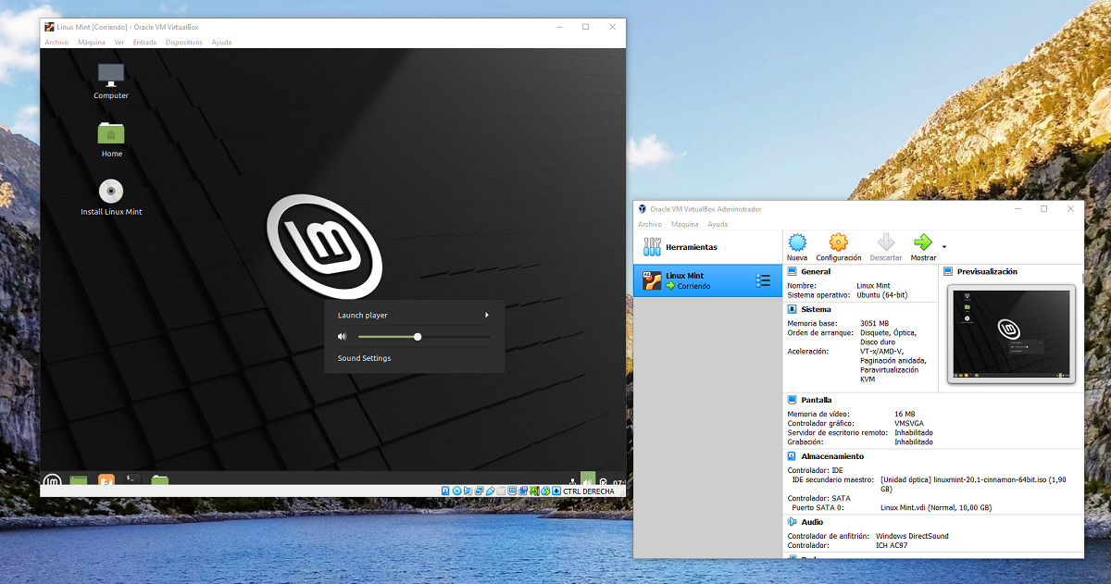
Hemos preparado esta guía para mostrarte todas las soluciones que tienes a tu alcance para crear una máquina virtual en tu ordenador. Pero antes te contamos qué es exactamente una máquina virtual.

¿Qué es una máquina virtual?
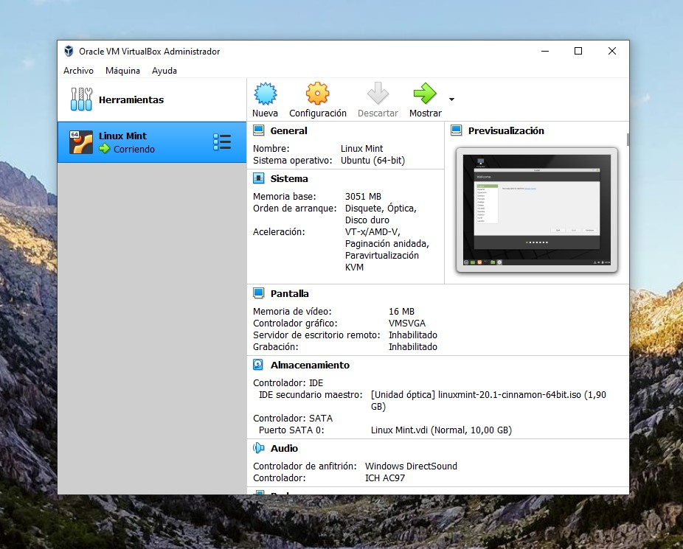
Una máquina virtual es un medio que se emplea para ejecutar un sistema operativo completo dentro de otro sistema operativo. Esto permite emplear una doble instancia del mismo sistema operativo, en el caso de ejecutar Windows encima de Windows, o de dos sistemas distintos, en el caso de ejecutar Linux sobre Windows.
El objetivo principal de crear máquinas virtuales puede variar según el usuario. Uno de los más frecuente es probar el sistema operativo, acceder a algunas de sus funciones concretas o ejecutar aplicaciones aparentemente maliciosas. Todo esto puede llevarse a cabo sin que comporte un riesgo real para el equipo físico, pues todo lo que sucede dentro de la máquina virtual está completamente aislado.

Cómo crear una máquina virtual con Windows Sandbox
En sus últimas versiones, Microsoft ha integrado una máquina virtual con Windows que no precisa de instalación y que puede ayudarte a probar funciones del sistema o a ejecutar programas de dudosa reputación sin poner en peligro tu PC. Esta función, denominada Windows Sandbox, está disponible en la versión Pro de Windows 10. Si no te aparece, verifica que la has activado en las características adicionales de Windows, usando la búsqueda y escribiendo Activar o desactivar características de Windows.
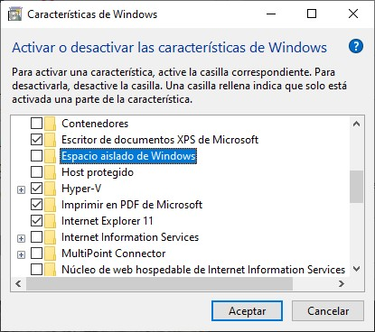
Activando Windows Sandbox.
Una vez activado el espacio aislado de Windows, debes ejecutarlo como cualquier otra aplicación, desde el menú de inicio.
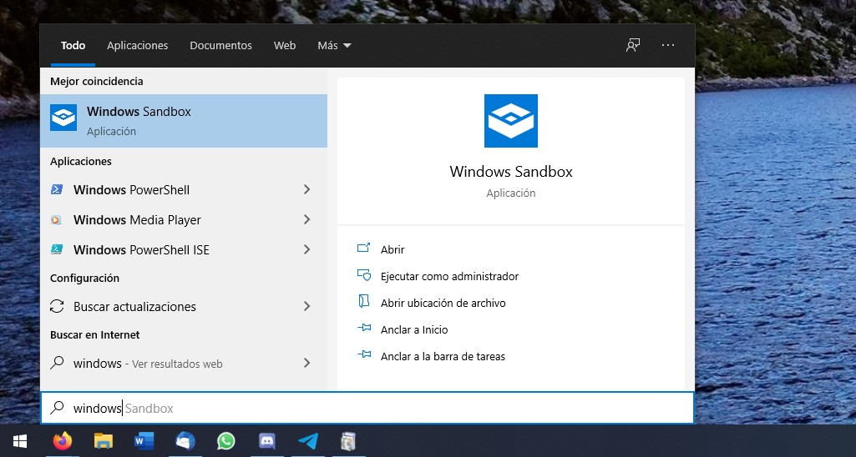Ejecutar Windows Sandbox es muy fácil.
Inmediatamente, verás una ventana donde se ejecuta un Windows 10 completo completamente aislado del resto del sistema.
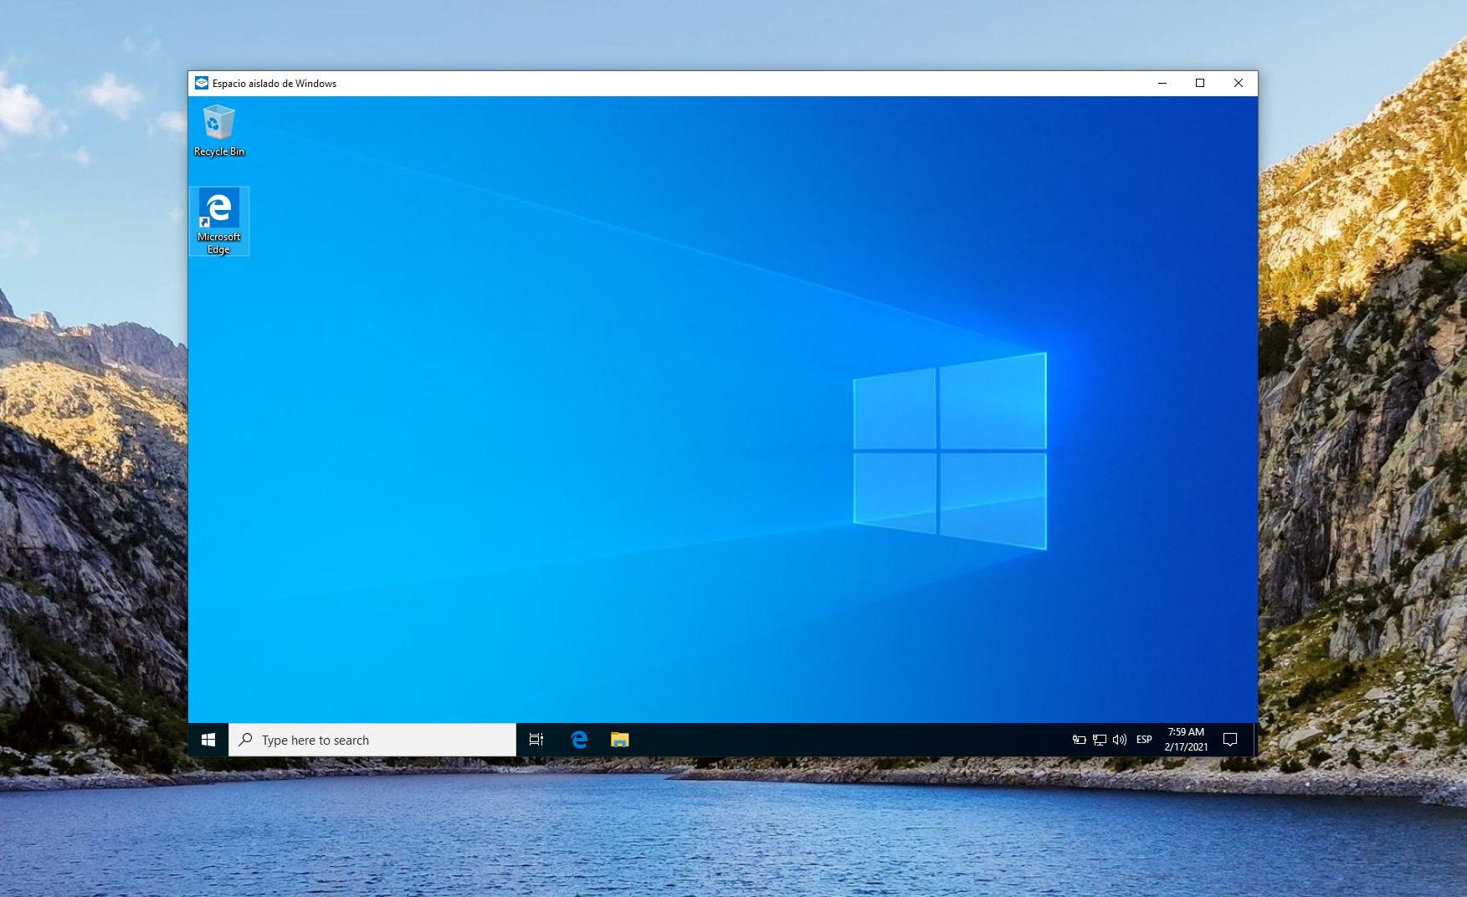El espacio aislado de Windows en todo su esplendor.
No olvides que cualquier cambio que hagas en Windows Sandbox no se guardará. Esa es una de sus principales diferencias con una máquina virtual común, donde todo lo que hagamos quedará almacenado.

Cómo crear una máquina virtual con VirtualBox
Aunque Windows Sandbox es una forma rápida de crear un sitio seguro donde ejecutar aplicaciones, tiene varias limitaciones. Como ya hemos comentado, nada de lo que hagamos dentro de ese espacio será permanente. Por otro lado, está limitado a Windows y nos permite ejecutar otro sistema operativo.
Si ambas limitaciones te suponen un problema, lo mejor es que uses VirtualBox para crear tu propia máquina virtual. El primer paso que debes dar es descargar este software. Es completamente gratuito y puedes usarlo en Windows, macOS o Linux. Para ello, ve a su página oficial.
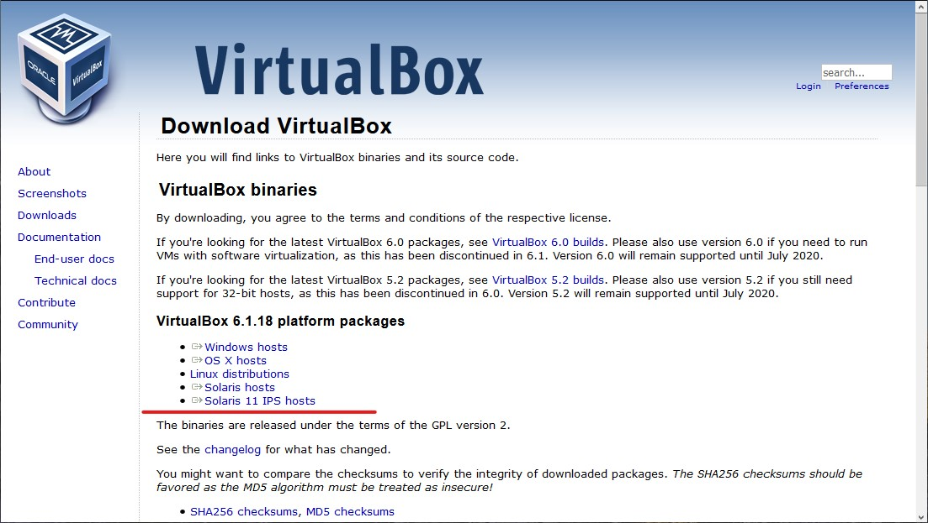
En la página de descargas podrás elegir la versión más adecuada en tu caso. Después, procede a su instalación siguiendo los métodos habituales de cada sistema. Finalmente, habrá llegado la hora de crear tu máquina virtual. En la ventana principal, selecciona Nueva.
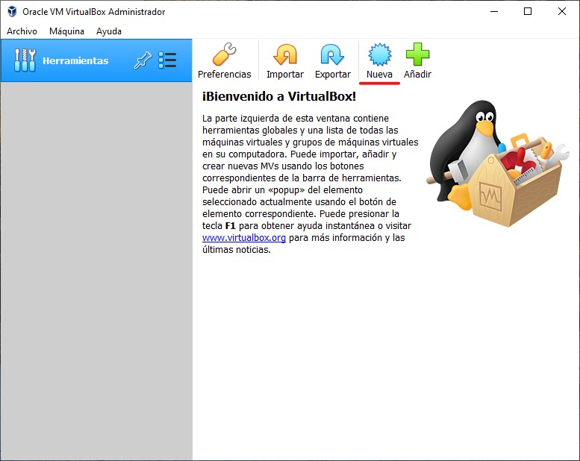
Usa el asistente para indicar el sistema operativo que quieres instalar. Es importante que escojas el adecuado, puesto que VirtualBox adaptará el resto de la configuración para maximizar la compatibilidad.
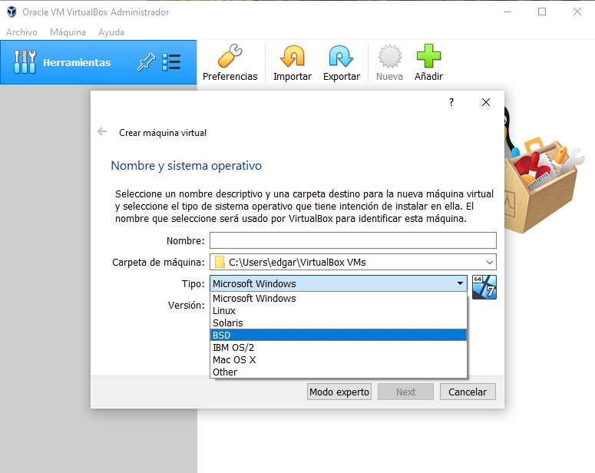
Ahora, especifica cuánta memoria RAM deseas asignar a la máquina virtual. Aquí es necesario que encuentres un equilibrio para que ambos sistemas operativos, el hospedador y el virtual, funcionen bien.
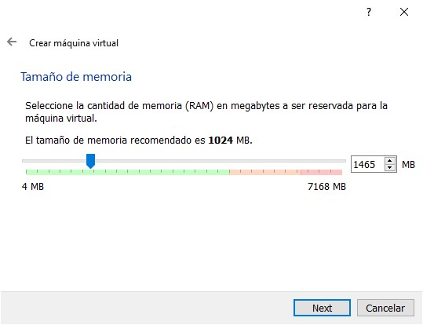
Aquí es necesario tener en cuenta las necesidades de ambos sistemas operativos.
A continuación, crea un disco duro virtual. Este se almacenará como un archivo VDI.
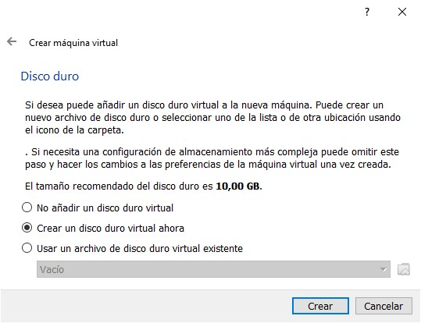
Cuidado con esta opción. Afectará a tu almacenamiento.
Selecciona si deseas reservar el espacio total del disco duro en tu almacenamiento, es decir, crear un archivo de un tamaño equivalente al tamaño total del disco, o crear un archivo dinámico, que aumente su tamaño conforme vayas añadiendo archivos al sistema operativo virtual.
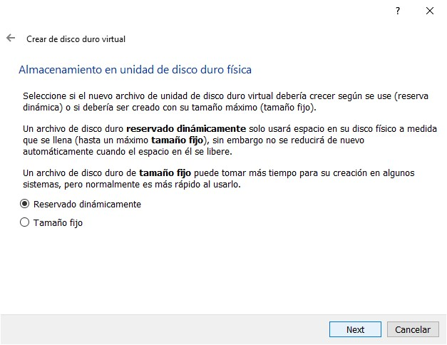
Después de estos pasos, tu máquina virtual habrá sido creada. Pero ahora es necesario que le indiques a VirtualBox con qué disco debe iniciarla. Esta máquina es el equivalente a un PC sin sistema operativo. Por eso, necesitas un archivo ISO que contenga un SO para iniciar la máquina. En nuestro caso, usamos una ISO de Linux Mint. Ve a los ajustes de Almacenamiento.
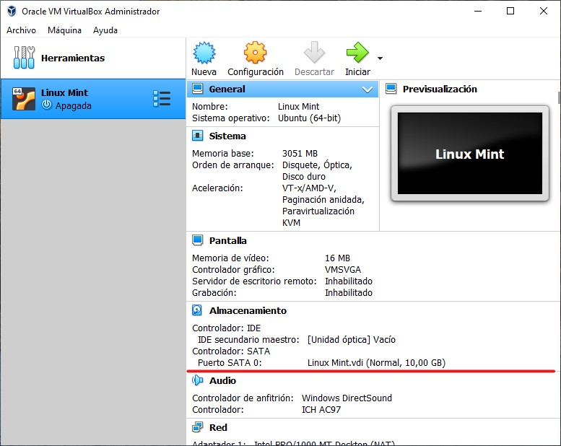
Entonces, selecciona la ISO que deseas introducir en el lector de CD virtual.
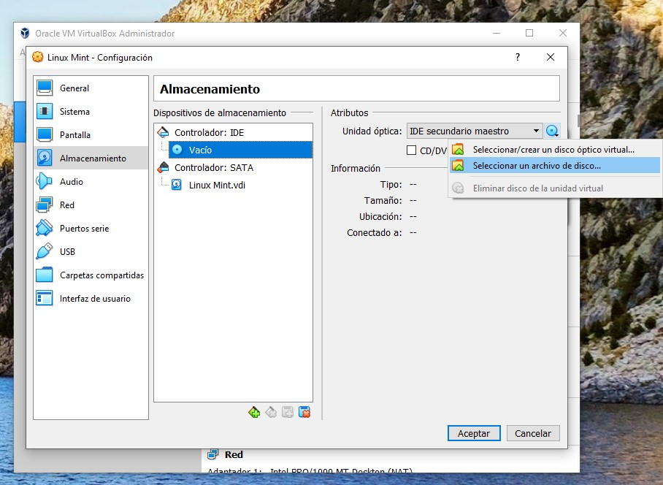
Cuando ya lo tengas todo listo, haz clic en Iniciar para encender tu equipo virtual. Como puedes ver en la siguiente imagen, Linux Mint se ejecuta sobre Windows 10 sin problemas.
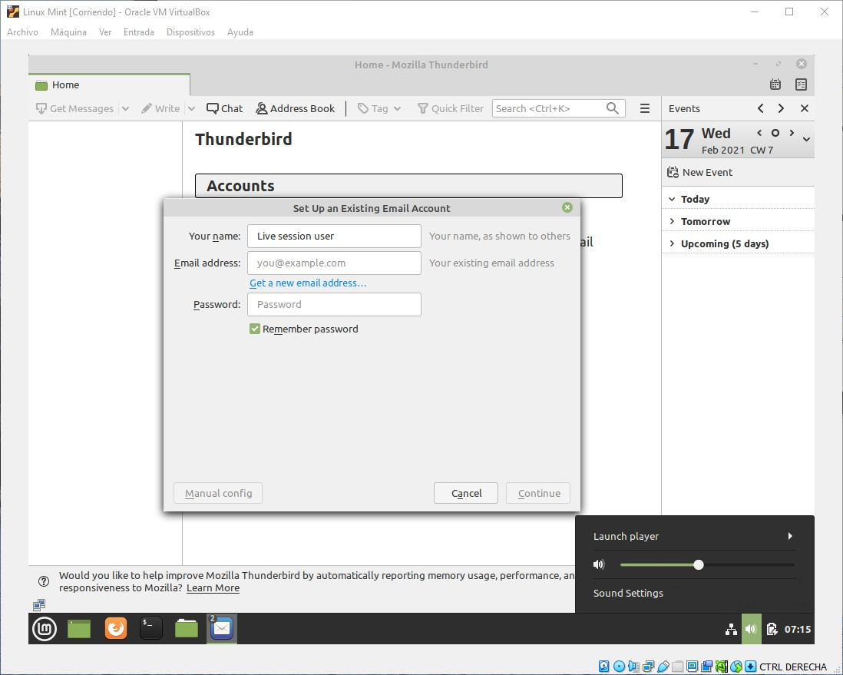Linux Mint ejecutándose sobre Windows 10.
No olvides que, una vez hayas instalado Linux en el disco duro de la máquina, será necesario que retires la ISO de la unidad de CD virtual. Puedes hacerlo en los ajustes del almacenamiento que te mostramos en el paso anterior.

¿Con qué sistemas operativos puedo crear una máquina virtual?
Para elaborar este tutorial, hemos utilizado un sistema operativo muy conocido, Linux Mint, que es ideal para dar tus primeros pasos en el mundo Linux. No obstante, hay otros sistemas con los que puedes crear una máquina virtual.
Si te decantas por Linux, lo ideal es escoger una distribución ligera. Con todo, si lo que quieres es instalar la versión más popular, Ubuntu puede ser la solución. Su principal ventaja es que, al ser una distribución enfocada a todos los públicos, es muy sencilla de utilizar. Por otro lado, es completamente gratuita y puedes obtener su archivo ISO rápidamente desde su página oficial.
Por otro lado, instalar Windows 10 también es una buena idea. Es cierto que la opción de Windows Sandbox, analizada en este mismo artículo, es rápida y efectiva. Sin embargo, es temporal y efímera, ya que, después de cerrarla, desaparecen todos los cambios realizados. Afortunadamente, VirtualBox también permite crear máquinas virtuales con Windows 10. Al usar un sistema de disco duro virtual, Windows quedaría realmente instalado en la máquina virtual y todos los cambios realizados se conservarían.
Pero, la realidad es que puedes usar Virtualbox para crear máquinas virtuales con todos los sistemas operativos que te imagines. Es posible instalar versiones antiguas de Windows, como XP o Windows 7. También admite máquinas virtuales con macOS, aunque en este caso es más difícil obtener la ISO. Y, por supuesto, prácticamente todas las distribuciones Linux están listas para ser instaladas en VirtualBox.

